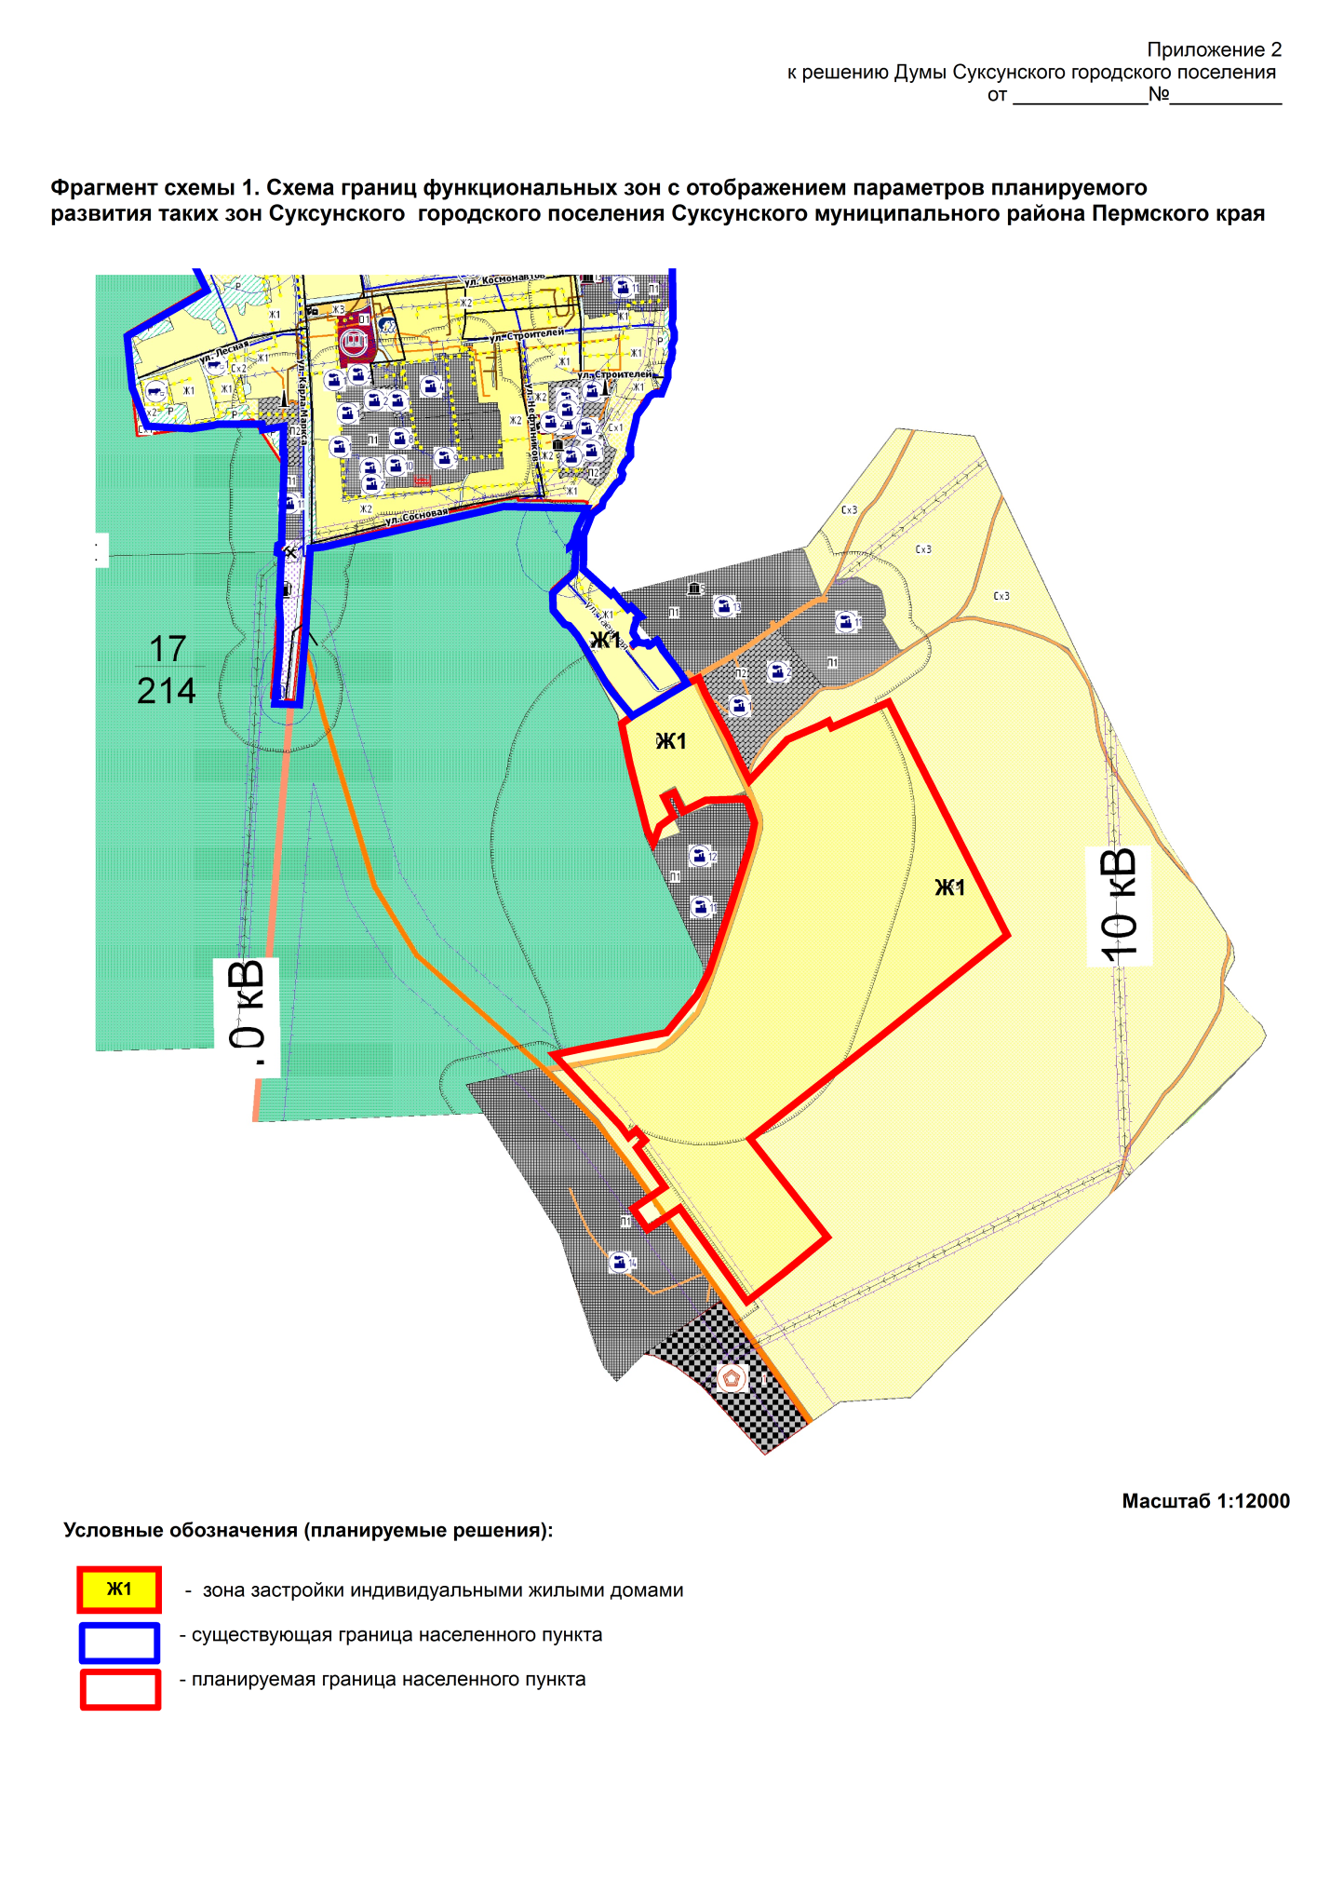

Обзорная схема местоположения изменяемых границ населенного пункта рп. Суксун Суксунского городского поселения на кадастровом плане территории

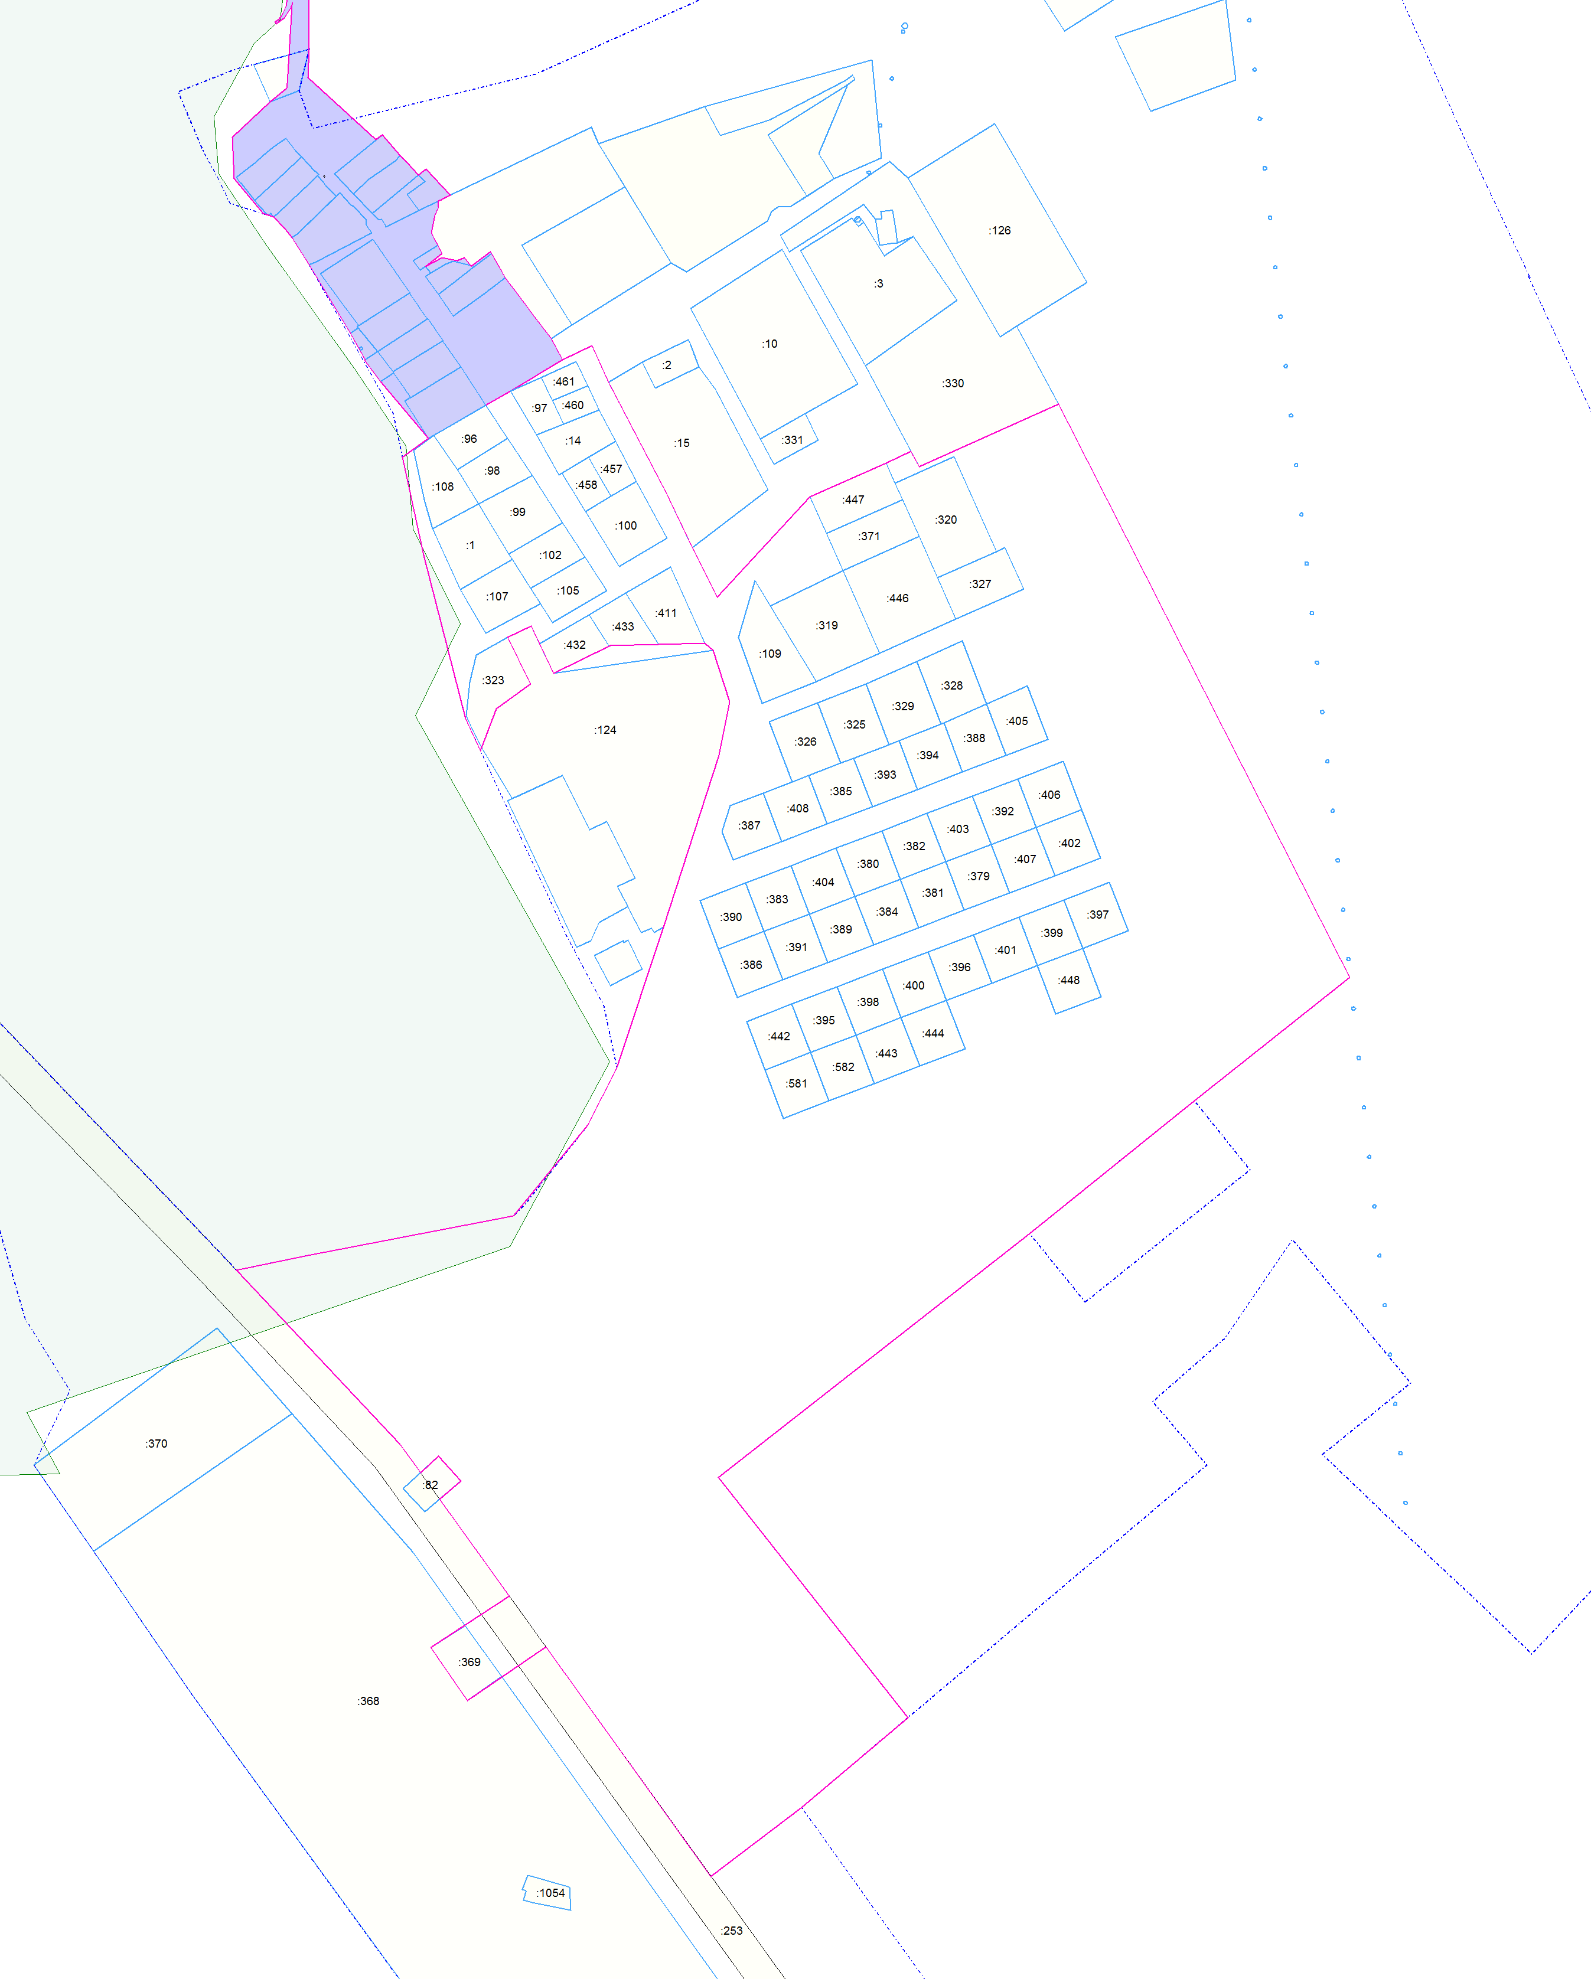

- схема местоположения изменяемых границ населенного пункта рп. Суксун. Площадь включаемой в черту населенного пункта земель 42,9 га.

